**ESCUELA SUPERIOR POLITÉCNICA DEL LITORAL**

**Facultad de Ingeniería en Electricidad y Computación**

Modelamiento, Optimización y simulación de ecualización por tono

**TESINA DE SEMINARIO**

Previa la obtención del título de:

**INGENIERO EN ELECTRÓNICA Y TELECOMUNICACIONES**

Presentado por:

LUIS JAVIER MAYORGA NARANJO

GUAYAQUIL – ECUADOR

2010

# AGRADECIMIENTO

**Agradezco a mis profesores de la universidad, quienes cada uno a su manera me dieron una pista de cómo vivir el mundo a través del conocimiento, de cada uno de ellos recibí por lo menos un concejo, gracias por dedicar su vida a la enseñanza.**

# DEDICATORIA

**A mis padres, Luis y Natividad, quienes me apoyaron constantemente.**

**A mi esposa, Adriana, quien me dio fuerzas en las tinieblas de la vida.**

**A mi hija, Brithany, por que es por ella a quien me debo en la vida,**

**A mis hermanos, Nathaly y Michael.**

**A todos ellos les dedico este último esfuerzo en esta etapa de mi vida.**

# TRIBUNAL DE SUSTENTACIÓN

|  |  |  |
| --- | --- | --- |
| **DR. HERNAN CORDOVA**  **PROFESOR DEL SEMINARIO** |  | **ING. JUAN CARLOS AVILES**  **DELEGADO DE LA FIEC** |

# DECLARACION EXPRESA

**“La responsabilidad por los hechos, ideas y doctrinas expuestas en este trabajo me corresponden exclusivamente; y, el patrimonio intelectual de la misma, a la ESCUELA SUPERIOR POLITECNICA DEL LITORAL”**

**(Reglamento de exámenes y títulos profesionales de la ESPOL)**

|  |  |  |
| --- | --- | --- |
|  | **Luis Javier Mayorga Naranjo** |  |

# RESUMEN

El presente trabajo hace una breve explicación de lo que implica el sistema de transmisión OFDM y cómo funciona mediante el aprovechamiento del espectro radioeléctrico de una manera más optima, para luego centrarse en el objetivo principal que es explicar la ecualización por tonos, la cual busca mejorar el rendimiento en un sistema multiportadora OFDM.

Se enuncia y se explica la matemática del cálculo de los índices requeridos, y a continuación se hará una explicación gráfica a través de simulación de cómo es el proceso y el efecto de los filtros que se aplican en cada portadora.

Para terminar una simulación que nos muestra los niveles de ruido después del ecualizador para un tono determinado, relacionándolo con la necesidad de mayor capacidad computacional a través del efecto producido por un mayor o menor filtrado.

# INDICE GENERAL

AGRADECIMIENTO i

DEDICATORIA ii

TRIBUNAL DE SUSTENTACIÓN iii

DECLARACION EXPRESA iv

RESUMEN v

INDICE GENERAL vi

ABREVIATURAS vii

ÍNDICE DE FIGURAS viii

INTRODUCCIÓN ix

**1.** **Capitulo 1 :** 1

**a.** **El problema.** 1

b. **Introducción al OFDM** 3

**c.** **Prefijo Cíclico** 4

**d.** **Efecto del canal y el ruido** 5

**2.** **Capitulo 2:** 6

**a.** **La ecualización por tonos.** 6

b. Las Limitantes 7

**3.** **Capitulo 3:** 8

**a.** **El Escenario Planteado** 8

**b.** **El 802.11g - WiFi** 9

**c.** **La simulación** 11

***d.*** ***La matemática detrás*** 15

**4.** **Capitulo 4:** 21

**a.** **Observaciones.** 21

**b.** **Análisis de SNR vs Tap** 24

CONCLUCIONES 28

**Glosario** 29

*ANEXOS* 1

*Simulación PTEQ.m* 2

*Simulación PTEqSNRvsTap.m* 9

***Simulación Superpuestos.m*** 16

**Bibliografía** 17

# ABREVIATURAS

|  |  |  |  |  |  |  |  |
| --- | --- | --- | --- | --- | --- | --- | --- |
| **Abreviatura** | **Significado en Ingles** | **Significado en Español** | |  |  | |  |
| AM | Amplitude Modulation | Amplitud Modulada | |  |  | |  |
| FC | Frecuency Central | Frecuencia Central | |  |  | |  |
| FFT | Fast Fourier Transform | Transformada Rápida de Fourier | | |  | |  |
| GHZ | Gigahertz | Gigahercio |  |  |  | |  |
| ICI | Inter Carrier Interference | Interferencia Inter Portadora | | |  | |  |
| ISI | Inter Symbolic Interference | Interferencia Inter Simbólica | | |  | |  |
| MHZ | Megahertz | Megahercio |  |  |  | |  |
| MMSE | Minimum Mean Square Error | Mínimo Error Medio Cuadrático | | |  | |  |
| OFDM | Orthogonal Frecuency-Division Multiplexing | Multiplexación por División de Frecuencias Ortogonales | | | |
| PTEQ | Per Tone Equalization | Ecualización por Tonos | |  |  | |  |
| RAM | Random Access Memoy | Memoria de Acceso Aleatorio | | |  | |  |
| SNR | Signal Noise Rate | Relación Señal Ruido | |  |  | |  |
| TEQ | Time Equalization | Ecualización en Tiempo | |  |  | |  |
| WIFI | Wireless Fidelity | Fidelidad Inalámbrica |  |  |  | |  |
|  |  |  |  |  |  | |  |

# ÍNDICE DE FIGURAS

|  |  |  |  |
| --- | --- | --- | --- |
| Fig.1 | Representación del efecto del prefijo cíclico |  | 5 |
| Fig.2 | Grafico de el espectro en frecuencia de los canales en WiFi 802.11g |  | 10 |
| Fig.3 | Representación de diagrama de bloques del sistema completo OFDM usando ecualización por tonos |  | 11 |
| Fig.4 | Simulación de cada tono (subportadora) en el tiempo junto con la gráfica de símbolos que representa cada un, nótese la desviación en fase presente en cada subportadora |  | 13 |
| Fig.5 | Simulación de la trama OFDM con las subportadoras, el espectro de potencia y de fase en el receptor |  | 13 |
| Fig.6 | Espectro de frecuencia de la señal aun en el transmisor, efecto del canal sobre la señal en tiempo y efecto del ruido |  | 14 |
| Fig.7 | Simulación de los tonos 4, 5,6, y 7 aplicando un w de 30, se puede observar que aun se encuentran en la señal filtrada aun componentes espectrales de las subportadoras vecinas |  | 22 |
| Fig.8 | Simulación de los tonos 4, 5,6, y 7 aplicando un w de 60, existen aun pequeñas componentes en las vecindades del i-ésimo tono |  | 23 |
| Fig.9 | Simulación de los tonos 4, 5,6, y 7 aplicando un w de 100, se puede observar que las componentes espectrales vecinas han desaparecido |  | 23 |
| Fig.10 | Gráfica SNR, Numero Tap,y el Ruido remanente con filtro de orden 30 máximo junto a sus líneas de nivel |  | 25 |
| Fig.11 | Gráfica SNR, Numero Tap,y el Ruido remanente con filtro de orden 110 máximo junto a sus líneas de nivel |  | 26 |

# INTRODUCCIÓN

El desarrollo del modelo OFDM como solución a la problemática de la optimización y mejor aprovechamiento de los canales de comunicación disponibles ha encontrado en la aplicación de los Ecualizadores una importante ayuda para el mejor desempeño de los enlaces inalámbricos, sin embargo, no son una solución en casos de presencia de atenuación selectiva en frecuencias, la cual ataca las vecindades de algunas de las sub-portadoras, lo que se traduce en una reducción de capacidad de transmisión. Pese a ello la Ecualización por tonos o sub-portadoras es la solución lógica al problema, ya que aplica filtros específicos a cada sub-portadora optimizando el rendimiento global del sistema.

El objetivo de esta tesina es explicar la ecualización por tonos, sus beneficios, principios matemáticos en los que se fundamenta, así como las condiciones que se deben de tener para considerarla como un método efectivo.

1. **Capitulo 1 :**
   1. **El problema.**

Desde los primeros intentos del hombre de hacer llegar información a grandes distancias sin la necesidad de la existencia de un medio instalado como el cobre, ha tenido muchas limitantes como la distancia, la humedad ambiental, la línea de vista, que cambian las características del medio, así como la presencia de otras señales ajenas al propósito de transmitir información, inclusive se habla de señales de radio que producen interferencia provenientes del mismo espacio exterior, según varias teorías, producto del mismo origen del universo.

Al pasar de los años la solución lógica siempre fue incrementar la energía radiada al espacio, así como el mejoramiento de la sensibilidad de las antenas receptoras, diseñándose todo un arsenal completo de artilugios con el fin de crear mejores equipamientos diseñados para suplir las necesidades de conectividad.

Sin embargo con el paso de los años, surgen nuevas necesidades de comunicación, los estándares que hasta hace 30 años complacían a un público que se encontraba feliz con radio AM y televisión Blanco y Negro ahora son obsoletos.

Un nuevo concepto de transmisión de información nace para revolucionar la tecnología y mostrar que lo que apenas se conoce, es la punta del iceberg, la transmisión de datos, la cual esta encaminada a mejorar la vida de las personas.

Las primeras aplicaciones para enviar texto rápidamente se ven copadas de nuevas ideas, así mismo la transmisión de imágenes estáticas es un hecho aumentando su nitidez, para rápidamente avanzar a imágenes en movimiento, la música ahora se puede enviar como información binaria, pero hay que aun escalar mucho para que el nuevo sistema de transmisión digital pueda rivalizar y mostrar su superioridad sobre los antiguos estándares en todas partes del mundo, las tasas de bit tienen que ser cada vez mas altas, mas aun si se pretende que el video en alta resolución en demanda y otras tecnologías que requieren el traslado de unos y ceros a alta velocidad sean suficientes para un mercado cada vez mas hambriento por innovaciones tecnológicas.

La migración de todos los sistemas de comunicación hacia un medio universal y omnipresente esta casi a la vuelta de la esquina. Pero el mayor problema al parecer sería lograr altas tasas de transferencia de bits a través de un medio inalámbrico que parece estar cada día mas saturado.

* 1. **Introducción al OFDM**

El OFDM o Multiplexación por división de frecuencias ortogonales es un método que aprovecha la ortogonalidad de varias señales, o subportadoras, también conocidas como tonos.

El truco básicamente es utilizar un canal inalámbrico establecido en una frecuencia central fc con un ancho de banda w, y subdividirlo en pequeños subcanales, cada uno se esos subcanales será responsable de enviar parte de la información, así ya no se usa todo el ancho de banda disponible para transmitir un solo símbolo a la vez, sino se puede transmitir varios símbolos simultáneamente, incrementando en N subcanales, N veces la taza de bit sin OFDM, Por supuesto, eso en el caso que ninguna de las subportadoras se superpusieran entre si (Interferencia Inter-Portadora ICI) y que los símbolos sean adecuados para no deformar cada sub-portadora haciendo que se traslapen entre si (Interferencia Inter-Símbolo ISI) y eso también sin contar que el ruido y los efectos del canal no sean demasiado fuertes para que ataquen específicamente a solo a algunas de las sub-portadoras, o en algunos casos a todas. Siendo así definimos 3 grandes problemas que atacan el esquema OFDM

1. ICI
2. ISI
3. Canal +Ruido

Tanto el ICI como el ISI tienen su solución parcial, en el uso de un método llamado Prefijo Cíclico, sin embargo el efecto del canal mas el ruido son efectos inherentes del sistema que requieren un tratamiento especial.

* 1. **Prefijo Cíclico**

El Prefijo Cíclico en un método cuyo objetivo es insertar algunos ceros tanto al inicio o al final de cada bloque de datos transmitido, esto produce que las señales en frecuencia que se encuentran demasiado alejadas de la frecuencia central de la subportadora sean atenuadas, lo cual produce una reducción sustancial en la interferencia intersimbólica e interportadora.

**Prefijo cíclico**

**Símbolos OFDM**

Intervalo libre de ISI

$$N_{2} muestras$$

$$N Muestras$$

Fig.1 Representación del efecto del prefijo cíclico

* 1. **Efecto del canal y el ruido**

Para el problema del efecto canal y el ruido generalmente se aplican filtros, un método que ha tenido una buena acogida hace algún tiempo es el TEQ o ecualizador en tiempo.

El ecualizador TEQ tiene un buen desempeño cuando el efecto del canal se manifiesta de manera homogénea sobre todo el ancho de banda del canal de transmisión usando OFDM, ya que se comporta como un filtro que se dedica a evaluar un promedio sobre todo el ancho de banda como si fuera uno solo, como en el caso de los sistemas single carrier o monoportadora, por lo general siempre esta enfocado a ser la función inversa del canal H, en teoría, H*H-1 = 1 como lo describe el método Zero Forcing, que en teoría elimina la presencia del canal y por tanto el canal queda completamente nulificado y solo quedaría un remanente efecto del ruido.

Sin embargo el mayor problema es que no es posible tener el modelado preciso del canal, debido a que zero forcing requiere el conocimiento exacto del canal para que sea matemáticamente posible, además asume que el canal es estático, que no varía en el tiempo, lo cual la experiencia nos indica que no es así ya que el planeta en el que vivimos es un planeta con vida y todo es un constante cambio.

Sin embargo en la práctica el canal posee la propiedad de generar atenuaciones selectivas en frecuencia, lo que quiere decir, que el canal puede atacar solo unas cuantas sub-portadoras, siendo inefectivo el método TEQ o Zero Forcing, ya que al aplicar el mismo filtro sobre todas las subportadoras, en especial, las subportadoras con una mayor atenuación podrían desaparecer del todo eliminando la ventaja que se tiene al transmitir simultáneamente por varias subportadoras.

1. **Capitulo 2:**
   1. **La ecualización por tonos.**

La ecualización por tonos[3] es un método cuyo objetivo es hacer un tratamiento algo mas personalizado para cada sub-portadora o tono, de tal manera que el efecto del filtro o tap aplicado a la portadora k no afecte a la portadora k – 1 o a la portadora k +1 de la misma manera como lo hacía el método TEQ.

Entonces el objetivo básico de la Ecualización por tono PTEQ es la de generar “pesos” o ponderaciones diferentes para cada sub-portadora que compensen la atenuación selectiva en frecuencia producida por el canal.

## Las Limitantes

Como ya se expuso antes, una de las mayores limitantes para que la solución del Ecualizador por tonos es la interferencia que se pueden producir entre si las portadoras, es por ello que la implementación del prefijo cíclico es necesario, siempre y cuando se quiera adoptar la ecualización por tonos como una solución, sin embargo, el colocar ceros en nuestra trama de datos hace que se desperdicie capacidad de bits en la trama, pero éste hecho se compensa con el incremento de velocidad global al transmitir simultáneamente por varias subportadoras, con respecto al uso de otras técnicas de transmisión de una sola portadora o single carrier.

1. **Capitulo 3:**
   1. **El Escenario Planteado**

Básicamente el modelado del sistema se hará sobre la base de un sistema WiFi 802.11g a 2.4Ghz, instalado como un enlace punto a punto, las estaciones no se mueven y tienen línea de vista, se omitirán los efectos multi-trayectoria, así como el efecto doppler al ser estáticos tanto el transmisor como el receptor, así como especificamos que cada elemento solo posee una sola antena ideal con guías de onda de perdidas despreciables.

Una condición necesaria para que el Ecualizador por Tonos funcione eficazmente es el hecho de eliminar mediante algún método la interferencia inter-símbolo, producida por el canal o el ruido en las subportadoras. Con ese fin se utiliza el prefijo cíclico, mediante la inserción de algunos ceros en la trama de datos a transmitirse.

* 1. **El 802.11g - WiFi**

El estándar IEEE 802.11g utilizan la banda de 2.4 GHz En esta banda, se definieron 14 canales utilizables por equipos WIFI, que pueden configurarse de acuerdo a necesidades particulares. Sin embargo, los 14 canales no son completamente independientes (canales contiguos se superponen y se producen interferencias). El ancho de banda de la señal (22MHz) es superior a la separación entre canales consecutivos (5MHz), por eso se hace necesaria una separación de al menos 5 canales con el fin de evitar interferencias entre celdas adyacentes. Tradicionalmente se utilizan los canales 1, 6 y 11, aunque se ha documentado que el uso de los canales 1, 5, 9 y 13 (en dominios europeos) no es perjudicial para el rendimiento de la red [4]

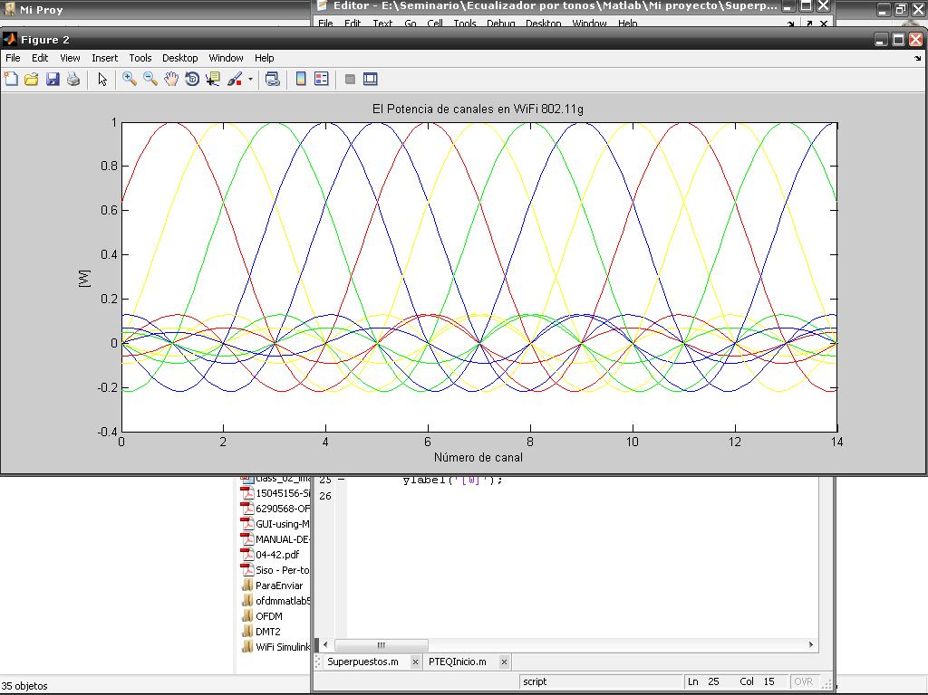

Fig2. Grafico de el espectro en frecuencia de los canales en WiFi 802.11g

Tomando en cuenta esta premisa asumiremos que no existe superposición de canales, debido a un único equipo en operación en el área de cobertura, o que se esta usando un canal sin superposición de otro canal adyacente.

* 1. **La simulación**

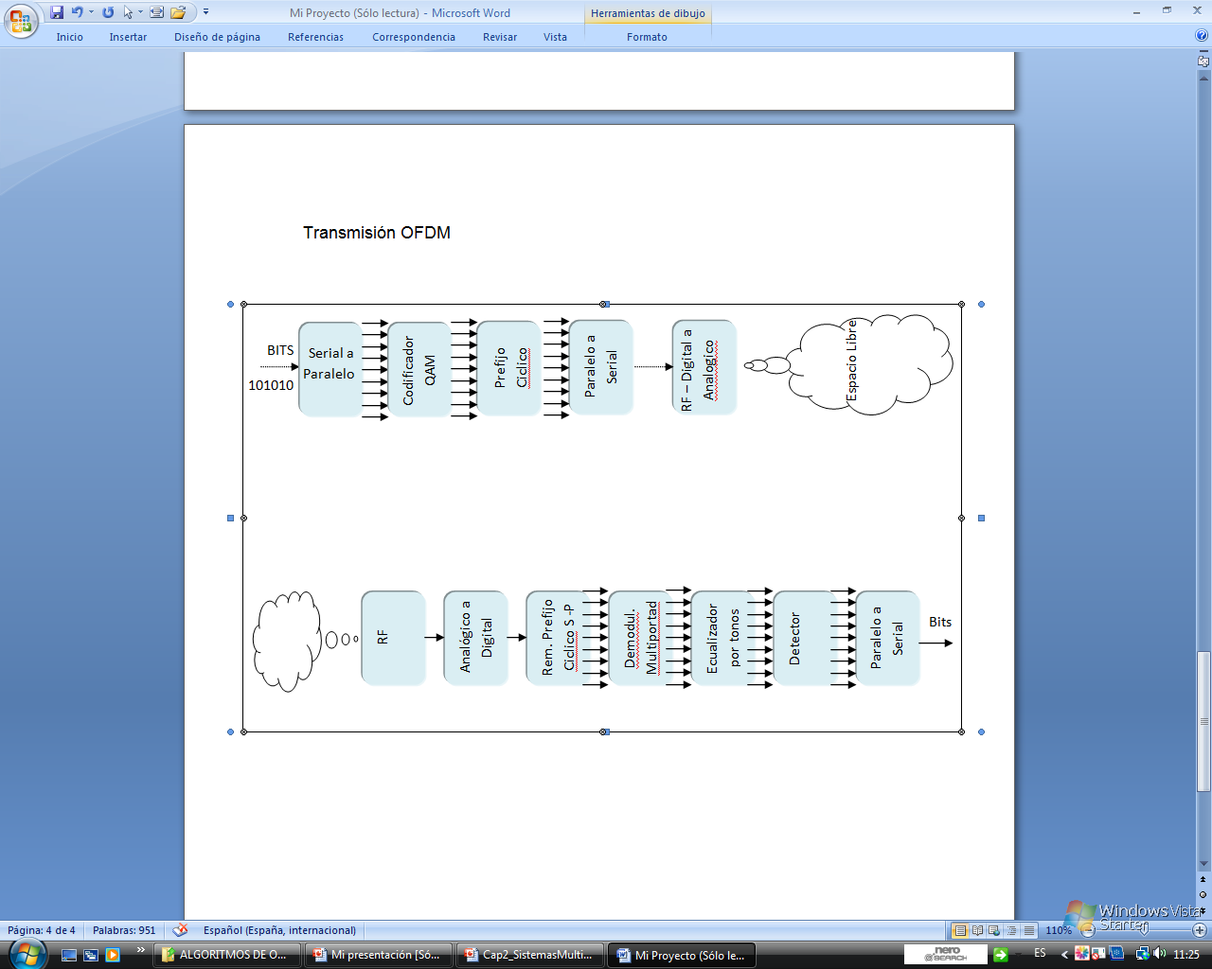Para el efecto del Modelamiento se diseñó una simulación en Matlab incluyendo tanto el Transmisor como el Receptor por cuestiones didácticas con el fin de observar el proceso de manera visual [1].

Fig 3. Representación de diagrama de bloques del sistema completo OFDM usando ecualización por tonos

Una muestra analógica pasa a través de un convertidor analógico a digital, en Q bits por muestra donde es representado como una trama de bits

La trama de bits es dividida en N bloques paralelos de longitud S con un convertidor de Serial a Paralelo.

Cada bloque puede formar un mapa de constelación donde los segmentos de bits de longitud B están representados como un valor complejo en la constelación

Los bloques ya mapeados son transpuestos para darle la conjugada simétrica, la cual incrementa su longitud a 2N/B, de donde la IFFT de cada bloque es tomada.

A continuación el prefijo cíclico de longitud C es insertado al inicio de cada bloque para disminuir los efectos de la interferencia inter-símbolo debido a los efectos del canal

Los bloques son concatenados para formar una señal en el dominio del tiempo, la cual es transmitida al canal

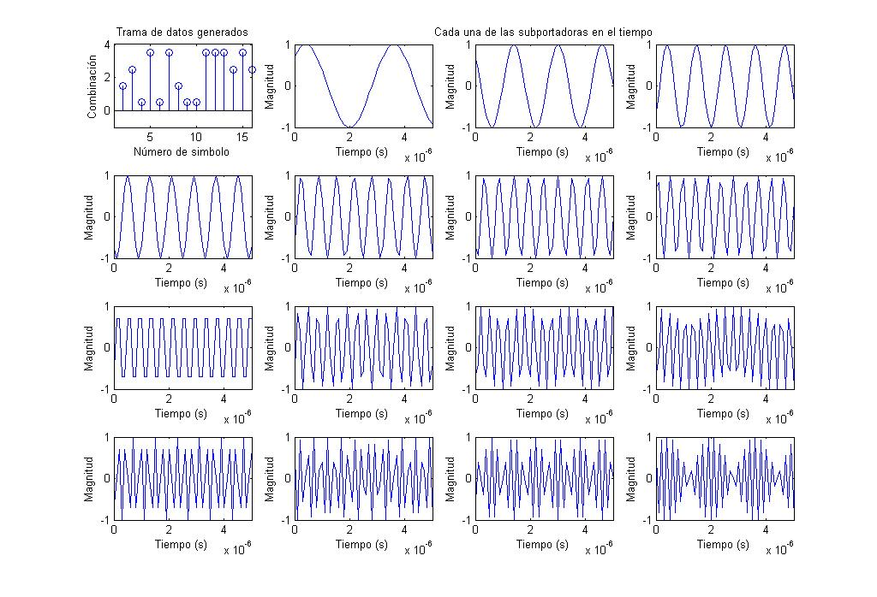Fig4. Simulación de cada tono (subportadora) en el tiempo junto con la gráfica de símbolos que representa cada un, nótese la desviación en fase presente en cada subportadora

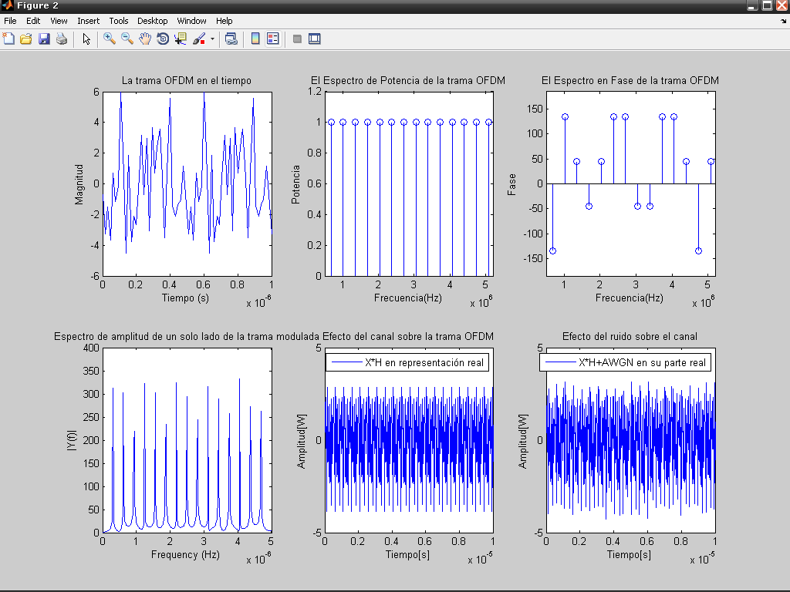

Fig 5. Simulación de la trama OFDM con las subportadoras, el espectro de potencia y de fase en el receptor

En el receptor, después de agregarse los efectos del canal y la presencia del ruido la señal de divide en S bloques paralelos



Fig 6. Espectro de frecuencia de la señal aun en el transmisor, efecto del canal sobre la señal en tiempo y efecto del ruido

Se remueve el prefijo cíclico, la FFT de cada bloque es tomada y se eliminan los elementos de simetría para que la longitud del bloque sea una vez más N/B

Debido al canal y el ruido cada bloque recibido se separa en subportadoras y se ecualizan, una a una independientemente, de tal modo que cada tono sea tratado de manera distinta para obtener una señal optima para la decodificación posterior

Los números complejos en cada bloque, los cuales han sido distorsionados por el ruido deberían ser aproximadamente los mismos de la constelación original, un des-mapeo convierte los valores complejos de vuelta en bits y retorna la longitud del bloque a N

Los bloques son nuevamente concatenados en una sola trama de bits y a través de un convertidor digital a análogo podemos nuevamente obtener nuestra señal de origen.

* 1. ***La matemática detrás***

Matemáticamente la señal recibida del transmisor se modela con un vector y(k) que se obtiene de la siguiente operación[5]

$$y\left(k\right)=H*x+n$$

(1)

Donde n es un vector Ruido Blanco Gausiano de varianza $σ^{2}$ de donde

$$H=\left[\begin{aligned}h0……hL 0 \\ 0\left(1\right) . . 0\left(2\right) \\ 0 h0 … hL\end{aligned}\right]T,$$

$$T=\left[\begin{aligned}Tcp 0 0 \\ 0 Tcp 0 \\ 0 0 Tcp\end{aligned}\right]$$

(2)

{ho, h1,…hL} son los elementos del vector Respuesta De Canal, y 0(1) y 0(2) son matrices cero, las cuales tienen N+T-1 filas. La cantidad de columnas de 0(1) y 0(2) determinan la referencia a cero y son ajustadas para que la energía de x en y sea maximizada

Después de la transformada de desplazamiento FFT de N puntos, tenemos T señales por cada tono. Usando las señales, un vector Y(k) de T x 1 el cual esta compuesto por la salida de la FFT de desplazamiento correspondiente al i-ésimo tono, y puede ser escrito así:

$$Y\left(k\right)=Fiy(k)$$

$$Fi=\left[\begin{aligned}fi 0 \\ . \\ . \\ . \\ 0 fi\end{aligned}\right]$$

(3)

Donde fi es la i-ésima fila de F, Nótese que el tamaño de F es T x (N + T -1) y Fi denota la operación de desplazamiento de la FFT en el i-ésimo tono.

La salida del ecualizador por tonos, en otras palabras, el valor esperado de x, osea, lo que esperamos de recuperar la señal original, estaría dada por:

$$\hat{x}\left(k\right)=F\text{H}\left[\begin{matrix}w_{0}^{H}Y_{0}^{(k)} \\ ⋮ \\ w_{N-1}^{H}Y_{N-1}^{(k)}\end{matrix}\right]$$

(4)

De donde el vector wi de Tx1 es un peso del ecualizador del i-ésimo tono. Aquí, si definimos una matriz VH la cual su i-ésima fila esta definida como

$$v_{i}^{H}=w_{i}^{H}F_{i}$$

(5)

Entonces podemos reescribir la salida del ecualizador como

$${\hat{x}}^{(k)}=F^{H}V^{H}(Hx+n)$$

(6)

Los pesos óptimos $w_{i}^{opt}$ se pueden obtener hallando el MMSE Mean Minium Square Error resolviendo el siguiente problema de minimización.

$$w_{i}^{opt}=\arg_{ }\min_{w_{i}}{J}{ }$$

(7)

El objetivo principal será hacer calcular la función costos que se que se basa en el método Mean Square Error (Error Cuadrático Promedio) el cual se obtiene a partir del estimado de la diferencia cuadrática entre el valor esperado de x y la señal x original.

$$J=E\left[tr\{\left({\hat{x}}_{ }^{\left(k\right)}-x^{\left(k\right)}\right){\left({\hat{x}}_{ }^{\left(k\right)}-x^{\left(k\right)}\right)}^{H}\}\right]$$

$$J=E\left[tr\{\left({\hat{x}}_{ }^{\left(k\right)}-x^{\left(k\right)}\right){\left({\hat{x}}_{ }^{\left(k\right)H}-x^{\left(k\right)H}\right)}^{ }\}\right]$$

$$J=E\left[tr\{\left({\hat{x}}^{\left(k\right)}{\hat{x}}^{\left(k\right)H}-{{\hat{x}}^{\left(k\right)}x}^{\left(k\right)H}-x^{\left(k\right)}{\hat{x}}^{\left(k\right)H}+x^{\left(k\right)}x^{\left(k\right)H}\right)\}\right]$$

Reemplazando el estimado de x con (6)

$$J=E\left[tr\left\{\left(F^{H}V^{H}\left(Hx+n\right){FV\left(Hx+n\right)}^{H}-{F^{H}V^{H}\left(Hx+n\right)x}^{\left(k\right)H}-{x^{\left(k\right)}FV\left(Hx+n\right)}^{H}+x^{\left(k\right)}x^{\left(k\right)H}\right)\right\}\right]$$

$$J=E\left[tr\left\{\left(F^{H}V^{H}FV\left(Hx+n\right){\left(Hx+n\right)}^{H}-{F^{H}V^{H}\left(Hx+n\right)x}^{\left(k\right)H}-{x^{\left(k\right)}FV\left(Hx+n\right)}^{H}+x^{\left(k\right)}x^{\left(k\right)H}\right)\right\}\right]$$

$$J=E\left[tr\left\{\left(F^{H}FV^{H}V\left(HxH^{H}x^{H}+H^{H}x^{H}n+Hxn^{H}+nn^{H}\right)-{F^{H}V^{H}Hxx^{\left(k\right)H}+F^{H}V^{H}nx}^{\left(k\right)H}-{x^{\left(k\right)}FV\left(Hx+n\right)}^{H}+x^{\left(k\right)}x^{\left(k\right)H}\right)\right\}\right]$$

De donde

$J=E[tr\left\{F^{H}FV^{H}V\left(HH^{H}+nn^{h}\right)-F^{H}V^{H}H-FVH^{H}\right\}$]

Entonces si:

$$V^{H}=w^{H}F$$

De allí que:

$$V=wF^{H}$$

$$J=E[tr\left\{V^{H}VHH^{H}+V^{H}Vnn^{h}-F^{H}V^{H}H-FVH^{H}\right\}$$

$J=tr\{H H^{H }V V^{H}+σ_{n}^{2}V V^{H}- \overline{H}F^{H}V^{H}-F{\overline{H}}^{H}V$}

(9)

$J=tr\{H H^{H }V V^{H}+σ_{n}^{2}V V^{H}- \overline{H}F^{H}V^{H}-F{\overline{H}}^{H}V$}

$$=\sum_{i=0}^{N-1}{(tr\{w_{i}^{H} F_{i} H H^{H} F_{i}^{H} w_{i}+ σ_{n}^{2}w_{i}^{H} F_{i}F_{i}^{w}w_{i}- w_{i}^{H} F_{i} \overline{H} f_{i}^{H}- w_{i} F_{i}^{H} {\overline{H}}^{H} f_{i}}$$

(10)

Donde $\overline{H}$ = $H {[0_{NxN} I_{N} 0_{NxN}]}^{T}$

Para hallar la respuesta mas optima para los coeficientes w se reduce a un problema de minimización usando calculo, la derivada nos ofrece el calculo de las pendientes o variaciones de cada punto de la curva descrita, entonces bastara hallar el punto en que la derivada de la función costo sea cero. Osea el punto en el que la variación es cero, lo que quiere decir que la curva esta en un valle, lo que seria un mínimo.

$$\frac{∂J}{∂w_{i}^{H}}=0$$

La diferenciación de J con respecto a los pesos del ecualizador del i-ésimo tono $w_{i}^{H}$ esta dada por

$$\frac{∂J}{∂w_{i}^{H}}=F_{i} H H^{H}H_{i}^{H}w_{i}+ σ_{n}^{2}F_{i}F_{i}^{H}w_{i}- F_{i}\overline{H}f_{i}^{H}$$

(11)

$$0=F_{i} H H^{H}H_{i}^{H}w_{i}+ σ_{n}^{2}F_{i}F_{i}^{H}w_{i}- F_{i}\overline{H}f_{i}^{H}$$

De allí que el peso optimo para el ecualizador del i-ésimo tono es obtenido como:

$$w_{i}^{opt}={[F_{i} H H^{H}F_{i}^{H}+σ_{n}^{2}F_{i}F_{i}^{H}]}^{-1} F_{i }\overline{H} f_{i}^{H}$$

(12)

1. **Capitulo 4:**
   1. **Observaciones.**

Aunque el desarrollo de la ecualización por tonos es una importante variación en el proceso de recuperación de la información la cantidad de cálculos se multiplica N veces, dependiendo de la cantidad de subportadoras requeridas, así como la carga de bits que tenga, haciendo que el costo de equipo pudiera ser mas alto. Aunque eso es relativo al desarrollo tecnológico. Los procesadores en los equipos de radio WiFi en algunos casos son equivalentes a procesadores Pentium de primera generación, así mismo la cantidad de memoria RAM empleada no excede en muchos de los casos lo 32Mb, y en la mayoría de los equipos la capacidad computacional instalada esta sobredimensionada para poder tener cierto grado de flexibilidad al momento de ofrecer actualizaciones de firmware con mejores características.

Por otro lado haciendo manipulación manual con los pesos de los ecualizadores pudimos observar la delicadeza del cálculo necesario para que el sistema funcione adecuadamente

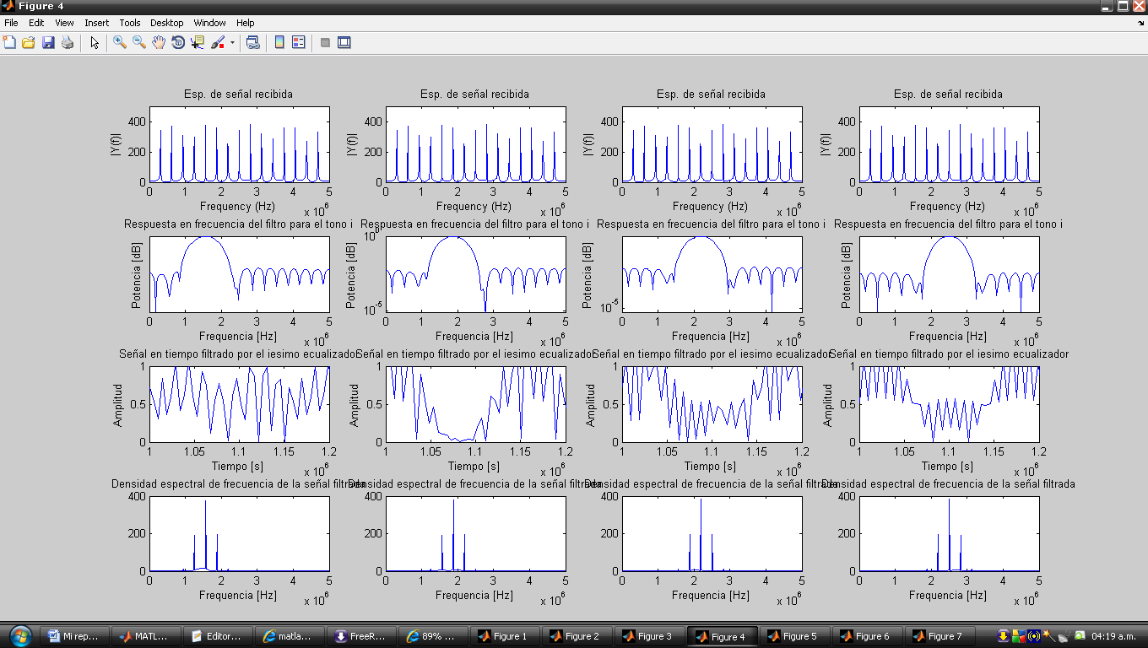Fig 7 Simulación de los tonos 4, 5,6, y 7 aplicando un w de 30, se puede observar que aun se encuentran en la señal filtrada aun componentes espectrales de las subportadoras vecinas

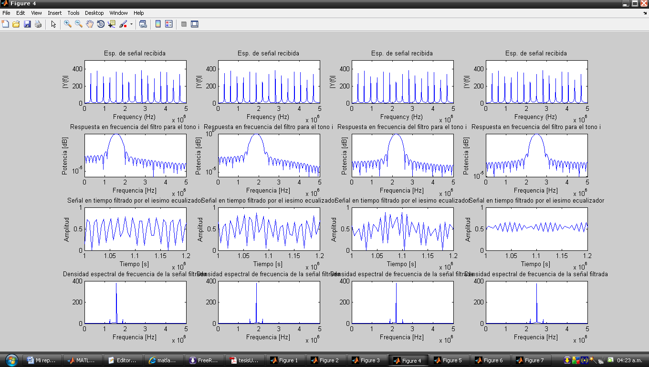

Fig 8. Simulación de los tonos 4, 5,6, y 7 aplicando un w de 60, existen aun pequeñas componentes en las vecindades del i-ésimo tono

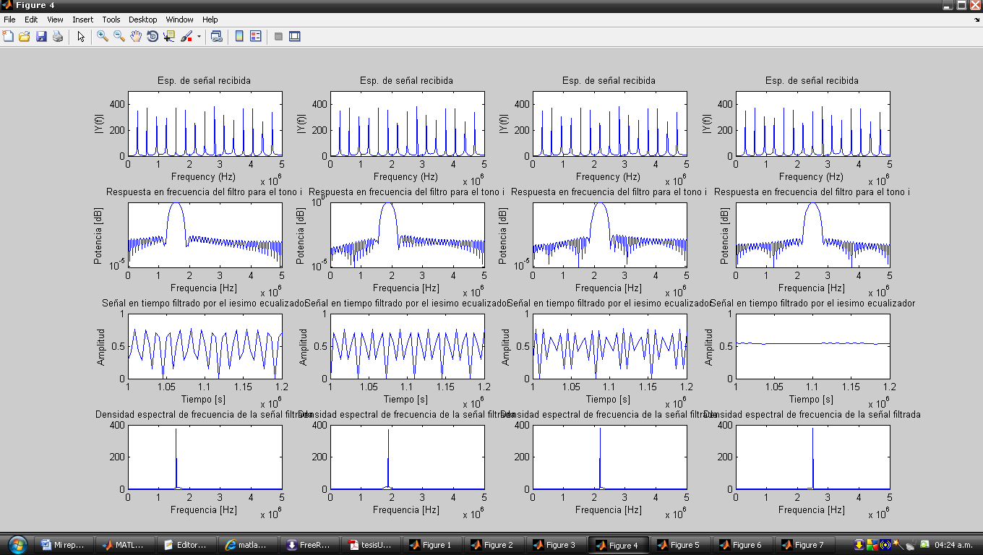Fig 9. Simulación de los tonos 4, 5,6, y 7 aplicando un w de 100, se puede observar que las componentes espectrales vecinas han desaparecido

Ya que a medida elevamos el número de tap del filtro eliminamos las frecuencias vecinas, pero el tradeoff esta en que al elevarlo mucho se empieza a perder la información de la fase, la cual es la responsable de llevar la información.

Es notable también que a medida que se calcula un mayor número de tap, el número de iteraciones requeridas para calcularlo aumenta. Esto se ve reflejado en equipos WiFi de gama doméstica, los cuales sufren de saturación en sus procesadores cuando uno de los equipos cliente de un punto de acceso se encuentra a una distancia muy al límite de lo permitido o en presencia de interferencia, el calculo de de un tap o orden de filtro alto es necesario y el orden del filtro se eleva, haciendo que los recursos computacionales del dispositivo se inviertan mayormente en ese cliente inalámbrico, lo cual produce una baja en el desempeño del equipo, así como el desempeño global de la red. Esta relación se muestra a través del análisis que se muestra a continuación.

* 1. **Análisis de SNR vs Tap**

Al modificar la simulación anterior para que vaya evaluando la cantidad de ruido para la recepción decidimos evaluar lo que sucede al ir variando las condiciones progresivamente a través de la disminución de la relación Señal – Ruido SNR y a la vez modificando el numero de tap del filtro empleado presentándolo en una gráfica en tres dimensiones detallada a continuación:

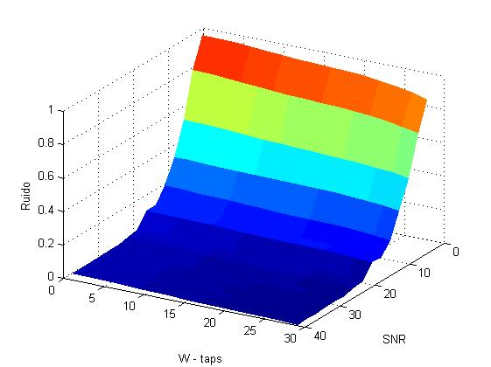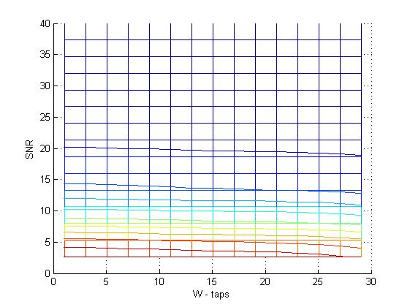

Fig 10. Gráfica SNR, Numero Tap,y el Ruido remanente con filtro de orden 30 máximo junto a sus líneas de nivel

Las zonas marcadas en azul son las zonas que reúnen las condiciones optimas de señal y pueden ser empleadas para transmitir información. Para la simulación se usaron valores de SNR de 40 hasta 0, simulando las peores condiciones posibles en un enlace, sin embargo al correr la simulación con SNR mayor a 40 pudimos observar que la variación debido al cambio de el número de tap era casi imperceptible, esto debido a que en esa porción del análisis, los valores obtenidos como “ruido” son debidos a el efecto del canal, dando siempre el mismo resultado, de allí el por que nos abordamos en el intervalo de 40 hasta 0.

En la grafica de curvas de nivel se denota la tendencia de que a medida de que las condiciones de la señal se deterioran mas, para tener una señal aceptable, las que se encuentran con línea azul oscuro es necesario un filtro de orden mas alto, y por tanto un numero de iteraciones mas elevada en los procesadores de señales.

Estos valores fueron calculados a través del área bajo la curva de señal en frecuencia correspondiente al área que no es lo que identificamos como el tono en estudio, en el presente caso el primero, dentro del rango de 5MHz que es el ancho de banda del canal entre las subportadoras adyacentes.

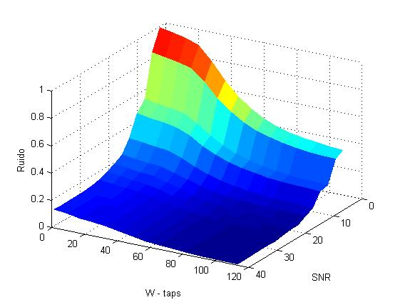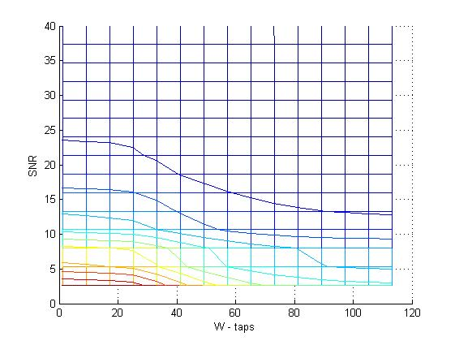

Fig 11. Gráfica SNR, Numero Tap,y el Ruido remanente con filtro de orden 110 máximo junto a sus líneas de nivel

Punto interesante es la presencia de ruido después de SNR =10 hasta SNR=0, aun con un w de 30, una extensión de la simulación a w=120 muestra que esa presencia prevalece, lo cual respalda la hipótesis de la necesidad de mayor uso de recursos computacionales para estaciones conectadas con SNR demasiado bajo.

Podemos apreciar en las curvas de nivel, que a medida que el SNR es mas bajo, es necesario un tap mucho mas elevado para eliminar el ruido, y no es proporcional. Quiere decir que para los valores de SNR entre 20dB y 25dB se necesitan filtros en el orden de hasta 40, algo asi como 2 taps por cada dB menos. Pero en casos de SNR de 8dB a 10dB, hay una necesidad de elevar el orden del filtro entre los 60 y 120, lo que representa un incremento a 30 taps por cada dB menos.

Una incorrecta programación interna en el equipo en una estación receptora, con la instrucción de estimar el w incondicionalmente sin importar las condiciones de SNR, aunque sea bajo, hasta que obtenga una señal coherente, produciría, paros súbitos o reducciones de troughput global en la red, quedando la lógica de que hacer en tales condiciones para posteriores estudio y análisis.

# CONCLUCIONES

1. La tecnología actual puede costear el hardware para implementar la ecualización por tonos.
2. Algoritmos de mayor eficiencia son necesarios para poder alcanzar un mayor grado de filtrado en los ecualizadores sin perder la información contenida en las fases de las subportadoras.
3. Un adecuado sobredimensionamiento en el hardware ayudaría a mantener el rendimiento de la conexión inalámbrica en casos extremos.

**Glosario**

|  |  |  |
| --- | --- | --- |
| Ancho de banda | | Grupo de Frecuencias sobre los cuales opera un sistema sobre un medio inalámbrico que usa el espectro radioeléctrico |
| Bits |  | Unidad elemental de información |
| Digital |  | Refiérase a cualquier sistema que ha sido discretizado y cuantizado |
| Doppler |  | Efecto que se refiere al aparente cambio de frecuencia de una onda producido por el movimiento de la fuente con respecto al receptor |
| Ecualizador |  | Dispositivo que procesa señales |
| Hardware |  | Todo tipo de dispositivo electrónico |
| Inalambrica |  | Dícese de un sistema de comunicación que no usa alambres o cables como medio y no se encuentra conectado físicamente |
| Interferencia | | Cualquier tipo de señal que no es deseada en un sistema |
| Interportadora | | Entre señales portadoras |
| Intersimbolica | | Entre símbolos o caracteres transmitidos |
| Mapa de Constelación | | Método grafico mediante el cual se puede visualizar los bits en una trama como puntos en un plano cartesiano |
| Multiplexacion | | Método empleado para unir varias señales en un mismo medio o segmento del espectro |
| Paralelo |  | Dícese de la manera de enviar un numero fijo de datos a la vez |
| Pentium |  | Serie de procesadores Intel posteriores al 486 |
| Receptor |  | Sujeto que es el encargado de recibir información. |
| Ruido Blanco Gaussiano | | Dícese del ruido con característica aleatoria y que tiene una distribución estadística uniforme y que se distribuye de manera homogénea por todo el espectro radioeléctrico |
| Serial |  | Dícese de la manera de enviar datos uno solo a la vez |
| Software |  | Grupo de instrucciones que se ejecutan sobre un sistema |
| Subcanal |  | Es un “canal” que se crea sobre un canal de ancho de banda mas grande. |
| Tradeoff |  | Expresión utilizada para denotar el negocio entre una opción que produce un beneficio y a la vez una perdida |
| Trama |  | Grupo de datos con cierta estructura |
| Transmisor |  | Ente que envía o es fuente de información. |
| varianza |  | Valor estadístico, que nos indica la desviación con respecto a la media |
| WiFi |  | Sistema de comunicación inalámbrica que trabaja sobre la frecuencia de 2.4GHZ |

# *ANEXOS*

## *Simulación PTEQ.m*

%Programa de presentacion didactica del metodo de ecualizacion por tonos

%para sistemas ofdm, la simulación muestra la generacion de un pequenio

%tren de datos generados aleatoriamente donde se puede apreciar los

%diferentes tonos y la representacion del filtro para cada tono específico

clear

close all

%frecuencia central correspondiente al canal 6 del IEEE 802.11g: 2.437 GHZ

NumeroCanal=6;

fc=(2412+5*(NumeroCanal-1))*1e6;

%Ancho de banda para cada canal

BW=5e6; %HZ

%Numero de subportadoras

%NSC=48;

%frecuencia de muestreo

FreqMuest=10e6;%24e6;%HZ

%Amplitud de la señal

A=1;

%Simbolos por portadora

SP=4;

%Bits por simbolo

BPS=round(SP^(1/2));

%Duracion de la simulación

Duracion=0.0001; %segundos

%definimos la escala del tiempo

t=0:1/FreqMuest:Duracion;

%Creamos la cadena de bits inicial

N = 32; %Número de bits generados

L=10000;

%Definimos la cantidad de pasos para la escala de la frecuencia

PasosEnFrecuencia = 2^nextpow2(L);

%Valor del ruido en db

SNR=10;

W=100

scrsz = get(0,'ScreenSize');

%-------------------------------------------------------------------------

%Generación de Datos

%-------------------------------------------------------------------------

DataIn.Tiempo=(ones(N/BPS-1,size(t,2)));

DataIn.A=round(rand(1,N/BPS-1)*3); %genero valores aleatorios como datos de prueba

DataIn.B=dec2bin(DataIn.A); %Convierto los datos a Bits

%Preparación de la matriz trama

Trama.Tiempo=zeros(1,size(t,2));

Trama.Fase=ones(1,N);

Trama.psd=ones(1,N);

Senal.Tiempo=ones(N/BPS-1,size(t,2));

Senal.fft=ones(N/BPS-1,N);

Freq=FreqMuest*(0:N/BPS)/N; %Matriz del espectro de frecuancias

Fase=zeros(1,N/BPS-1);

%-------------------------------------------------------------------------

%Generación de SubPortadoras

%-------------------------------------------------------------------------

BWSubPortadora=BW/(N/BPS-1);

scrsz = get(0,'ScreenSize');

figure('Position',[1 1 scrsz(3) scrsz(4)])

Trama.Tiempo=zeros(1,size(t,2));

frame.psd=ones(1,N);

frame.phase=ones(1,N);

%Las cuatro fases posibles

ph=[45 135 225 315]; %Todos son grados sexagesimales

fs=FreqMuest;

f=0:BW/FreqMuest:BW;%Escala para graf. en frecuencia

fe=0:BW/(N/2):BW%Escala para graf. stem

x=t;

for x=1:1:N/2-1

fc(x)=(fs/N)*x;

%Se van a generar con fases aleatorias;

phase(x)=ph(round(rand()*3+1));

%Se genera en tiempo cada una de las señales

senal.t(x,:)=A*sin(2*pi*fc(x).*t+phase(x)*pi/180);

Trama.Tiempo=senal.t(x,:)+Trama.Tiempo;

%FFT de cada señal

senal.fft(x,:)=fft(senal.t(x,1:N));

%Se dibuja cada una de estas señales

if x==3

title('Cada una de las subportadoras en el tiempo');

end

subplot(4,4,x+1);

%plot(pwelch(senal.t))

%plot (t(1:N),senal.t(x,1:N));

plot(t(1:1000),senal.t(x,1:1000))

xlabel('Tiempo (s)');

ylabel('Magnitud');

axis([0, 5e-6, -1, 1])

%Correspondencia de datos en la constelación QPSK según IEEE 802.16

%Fase Data I Q

%45º 00 1 1

%135º 10 -1 1

%225º 11 -1 -1

%315º 01 1 -1

switch phase(x)

case 45

data(x,1)='0';data(x,2)='0';

case 135

data(x,1)='1';data(x,2)='0';

case 225

data(x,1)='1';data(x,2)='1';

case 315

data(x,1)='0';data(x,2)='1';

end

end

FreqPort=fc

%-------------------------------------------------------------------------

%Obtención de la trama OFDM en tiempo

%-------------------------------------------------------------------------

%Trama.Tiempo=Trama.Tiempo

%Las fases generadas en cada sub-portadoras y su correspondencia en datos'

i=1:N/BPS-1;

% Frecuencia Fase Dato'

%spaces=zeros(1,N/BPS-1);

%spaces(:)=' ';

%[num2str(i') spaces' num2str(FreqPort') spaces' num2str(Fase') spaces' DataIn.B];

%Se dibuja el frame completo (La suma de todas las señales en tiempo)

figure('Position',[1 1 scrsz(3) scrsz(4)])%figure(3);

subplot(2,3,1);

plot(t,Trama.Tiempo);%plot(t(1:2*N),Trama.Tiempo(1:2*N));

title('La trama OFDM en el tiempo');

xlabel('Tiempo (s)');

ylabel('Magnitud');

axis([0, 5e-5, -6, 6])

%FFT de la señal frame

Trama.fft=fft(Trama.Tiempo,N);

frame.fft=Trama.fft;

%Espectro de frecuencia, potencia y fase.

frame.psd=abs(frame.fft)*2/N;

frame.phase=angle(frame.fft)*180/pi;

%Espectro de frecuencia, potencia y fase.

Trama.psd=abs(Trama.fft)*2/N;

Trama.Fase=angle(Trama.fft)*180/pi;

%Gráfico del espectro en potencia de la trama OFDM

subplot(2,3,2);%figure(4);

stem(fe,Trama.psd(1:N/2+1))

title('El Espectro de Potencia de la trama OFDM');

xlabel('Frecuencia(Hz)');

ylabel('Potencia');

axis([0.5e6, 5.2e6, 0, 1.2])

%Gráfico de la fase de la trama OFDM

subplot(2,3,3);%figure(5);

stem(fe,Trama.Fase(1:N/2+1));

title('El Espectro en Fase de la trama OFDM');

xlabel('Frecuencia(Hz)');

ylabel('Fase');

axis([0.5e6,5.2e6,-185,185])

figure(1)

subplot(4,4,1);

temp=2:1:16

simbolos=(Trama.Fase+180)/360*4

stem(temp,simbolos(2:size(temp,2)+1));

axis([1, 16, -1, 4])

title('Trama de datos generados');

xlabel('Número de simbolo');

ylabel('Combinación');

figure(2)

subplot(2,3,4)

X = fftshift(fft(Trama.Tiempo));

Xm = abs(X);

ft=0:BW/(size(Xm,2)/2):BW

plot(ft,Xm(1:size(ft,2))/max(Xm))

title('Espectro de amplitud de un solo lado de la trama modulada')

xlabel('Frequency (Hz)')

ylabel('|Y(f)|')

%-------------------------------------------------------------------------

%Modelamiento del canal H

%-------------------------------------------------------------------------

%Estimación de la distribución de rayleigh

H = sqrt(-log(rand(1,size(t,2))));

chan = rayleighchan(1/FreqMuest,100);

EfectoCanal=filter(chan,Trama.Tiempo);

subplot(2,3,5)

plot(t,real(EfectoCanal)/max(real(EfectoCanal)));

title('Efecto del canal sobre la trama OFDM')

xlabel('Tiempo[s]')

ylabel('Amplitud[W]');

legend('X*H en representación real');

axis([0,5e-5,-1,1])

%-------------------------------------------------------------------------

%Añadido del ruido

%-------------------------------------------------------------------------

Recibido = awgn(EfectoCanal,SNR,'measured')

subplot(2,3,6)

plot(t,real(Recibido)/max(real(Recibido))) % Plot both signals.

legend('X*H+AWGN en su parte real');

title('Efecto del ruido sobre el canal')

xlabel('Tiempo[s]')

ylabel('Amplitud[W]');

axis([0,5e-5,-1,1])

%-------------------------------------------------------------------------

%Calculo del filtro

%-------------------------------------------------------------------------

scrsz = get(0,'ScreenSize');

SumaDeSignal=0;

for k=0:1:3

figure('Position',[1 1 scrsz(3) scrsz(4)])

columnas=16/4

for j=1:1:columnas

filtro.f=zeros(1,size(Recibido,2))

filtro.f(1,i) =1

if j+k*4<16

f=0:BW/((PasosEnFrecuencia-1)/2+1):BW

subplot(4,columnas,j)

X = fftshift(fft(Recibido));

Xm = abs(X);

f = 5e6*linspace(0,1,size(Xm,2)/2+1);

plot(f,Xm(1:size(Xm,2)/2+1)/max(Xm))

title('Esp. de señal recibida')

xlabel('Frequency (Hz)')

ylabel('|Y(f)|')

axis([0,5e6,0,1])

Fs=FreqMuest%11020

Fny=Fs/2;

BFir1=fir1(W,[FreqPort(j+k*4)-150000 FreqPort(j+k*4)+150000]/Fny)

F=0:BW/200:BW*2

subplot(4,columnas,columnas+j)

Yfir1=abs(freqz(BFir1,1,F,Fs));

semilogy(F,Yfir1)

title('Respuesta en frecuencia del filtro para el tono i')

xlabel('Frequencia [Hz]')

ylabel('Potencia [dB]')

entrada=Recibido%Trama.Tiempo

m=min(Yfir1)

n=max(Yfir1)

axis([0, 5e6, m, n])

subplot(4,columnas,columnas*2+j)

YFil=conv(BFir1,entrada)

YFil=YFil/max(YFil)

ft=0:BW/(size(YFil,2)-1):BW

plot(ft(511:768),real(YFil(511:768)))

axis([2.9e6,3.1e6,-1,1])

title('Señal filtrado por el iesimo ecualizador')

xlabel('Tiempo [s]')

ylabel('Amplitud')

subplot(4,columnas,columnas*3+j)

ft=0:BW/511:BW% La funcion freqz siempre genera 512 muestras

[Cuadratura,EnFase]=freqz(YFil)

plot(ft,abs(Cuadratura)/max(abs(Cuadratura)));

title('Densidad espectral de frecuencia de la señal filtrada')

xlabel('Frequencia [Hz]')

axis([0,5e6,0,1])

SumaDeSignal=SumaDeSignal+YFil

end

end

end

## *Simulación PTEqSNRvsTap.m*

%Simulación que muestra el calculo de el ruido en frecuencia de la senial

%del primer tono generado en una trama OFDM, la simulación muestra el

%comportamiento de el ruido a medida que se va incrementando el tap

clear

close all

%frecuencia central correspondiente al canal 6 del IEEE 802.11g: 2.437 GHZ

NumeroCanal=6;

fc=(2412+5*(NumeroCanal-1))*1e6;

%Ancho de banda para cada canal

BW=5e6; %HZ

%Numero de subportadoras

%NSC=48;

%frecuencia de muestreo

FreqMuest=10e6;%24e6;%HZ

%Amplitud de la señal

A=1;

%Simbolos por portadora

SP=4;

%Bits por simbolo

BPS=round(SP^(1/2));

%Duracion de la simulación

Duracion=0.0001; %segundos

%definimos la escala del tiempo

t=0:1/FreqMuest:Duracion;

%Creamos la cadena de bits inicial

N = 32; %Número de bits generados

L=10000;

%Definimos la cantidad de pasos para la escala de la frcuencia

PasosEnFrecuencia = 2^nextpow2(L);

%relacion señal ruido en db

SNR=40;

%W=1

scrsz = get(0,'ScreenSize');

%-------------------------------------------------------------------------

%Generación de Datos

%-------------------------------------------------------------------------

DataIn.Tiempo=(ones(N/BPS-1,size(t,2)));

DataIn.A=round(rand(1,N/BPS-1)*3); %genero valores aleatorios como datos de prueba

DataIn.B=dec2bin(DataIn.A); %Convierto los datos a Bits

%Preparación de la matriz trama

Trama.Tiempo=zeros(1,size(t,2));

Trama.Fase=ones(1,N);

Trama.psd=ones(1,N);

Senal.Tiempo=ones(N/BPS-1,size(t,2));

Senal.fft=ones(N/BPS-1,N);

Freq=FreqMuest*(0:N/BPS)/N; %Matriz del espectro de frecuancias

Fase=zeros(1,N/BPS-1);

%-------------------------------------------------------------------------

%Generación de SubPortadoras

%-------------------------------------------------------------------------

BWSubPortadora=BW/(N/BPS-1);

scrsz = get(0,'ScreenSize');

%figure('Position',[1 1 scrsz(3) scrsz(4)])

Trama.Tiempo=zeros(1,size(t,2));

frame.psd=ones(1,N);

frame.phase=ones(1,N);

%Las cuatro fases posibles

ph=[45 135 225 315]; %Todos son grados sexagesimales

fs=FreqMuest;

f=0:BW/FreqMuest:BW;%Escala para graf. en frecuencia

fe=0:BW/(N/2):BW;%Escala para graf. stem

x=t;

for x=1:1:N/2-1

fc(x)=(fs/N)*x;

%Se van a generar con fases aleatorias;

phase(x)=ph(round(rand()*3+1));

%Se genera en tiempo cada una de las señales

senal.t(x,:)=A*sin(2*pi*fc(x).*t+phase(x)*pi/180);

Trama.Tiempo=senal.t(x,:)+Trama.Tiempo;

%FFT de cada señal

senal.fft(x,:)=fft(senal.t(x,1:N));

%Se dibuja cada una de estas señales

if x==3

title('Cada una de las subportadoras en el tiempo');

end

% subplot(4,4,x+1);

%plot(pwelch(senal.t))

%plot (t(1:N),senal.t(x,1:N));

% plot(t(1:1000),senal.t(x,1:1000))

xlabel('Tiempo (s)');

ylabel('Magnitud');

axis([0, 5e-6, -1, 1])

%Correspondencia de datos en la constelación QPSK según IEEE 802.16

%Fase Data I Q

%45º 00 1 1

%135º 10 -1 1

%225º 11 -1 -1

%315º 01 1 -1

switch phase(x)

case 45

data(x,1)='0';data(x,2)='0';

case 135

data(x,1)='1';data(x,2)='0';

case 225

data(x,1)='1';data(x,2)='1';

case 315

data(x,1)='0';data(x,2)='1';

end

end

FreqPort=fc;

%-------------------------------------------------------------------------

%Obtención de la trama OFDM en tiempo

%-------------------------------------------------------------------------

%Trama.Tiempo=Trama.Tiempo

%Las fases generadas en cada sub-portadoras y su correspondencia en datos'

i=1:N/BPS-1;

% Frecuencia Fase Dato'

%spaces=zeros(1,N/BPS-1);

%spaces(:)=' ';

%[num2str(i') spaces' num2str(FreqPort') spaces' num2str(Fase') spaces' DataIn.B];

%Se dibuja el frame completo (La suma de todas las señales en tiempo)

%figure('Position',[1 1 scrsz(3) scrsz(4)])%figure(3);

%subplot(2,3,1);

%plot(t,Trama.Tiempo);%plot(t(1:2*N),Trama.Tiempo(1:2*N));

title('La trama OFDM en el tiempo');

xlabel('Tiempo (s)');

ylabel('Magnitud');

axis([0, 5e-5, -6, 6])

%FFT de la señal frame

Trama.fft=fft(Trama.Tiempo,N);

frame.fft=Trama.fft;

%Espectro de frecuencia, potencia y fase.

frame.psd=abs(frame.fft)*2/N;

frame.phase=angle(frame.fft)*180/pi;

%Espectro de frecuencia, potencia y fase.

Trama.psd=abs(Trama.fft)*2/N;

Trama.Fase=angle(Trama.fft)*180/pi;

%Gráfico del espectro en potencia de la trama OFDM

%subplot(2,3,2);%figure(4);

% stem(fe,Trama.psd(1:N/2+1))

title('El Espectro de Potencia de la trama OFDM');

xlabel('Frecuencia(Hz)');

ylabel('Potencia');

axis([0.5e6, 5.2e6, 0, 1.2])

%Gráfico de la fase de la trama OFDM

%subplot(2,3,3);%figure(5);

% stem(fe,Trama.Fase(1:N/2+1));

title('El Espectro en Fase de la trama OFDM');

xlabel('Frecuencia(Hz)');

ylabel('Fase');

axis([0.5e6,5.2e6,-185,185])

%figure(1)

% subplot(4,4,1);

temp=2:1:16;

simbolos=(Trama.Fase+180)/360*4;

% stem(temp,simbolos(2:size(temp,2)+1));

axis([1, 16, -1, 4])

title('Trama de datos generados');

xlabel('Número de simbolo');

ylabel('Combinación');

% figure(2)

%subplot(2,3,4)

X = fftshift(fft(Trama.Tiempo));

Xm = abs(X);

ft=0:BW/(size(Xm,2)/2):BW;

%plot(ft,Xm(1:size(ft,2)))

title('Espectro de amplitud de un solo lado de la trama modulada')

xlabel('Frequency (Hz)')

ylabel('|Y(f)|')

%-------------------------------------------------------------------------

%Modelamiento del canal H

%-------------------------------------------------------------------------

%Estimación de la distribución de rayleigh

H = sqrt(-log(rand(1,size(t,2))));

chan = rayleighchan(1/FreqMuest,100);

EfectoCanal=filter(chan,Trama.Tiempo);

%subplot(2,3,5)

%plot(t,real(EfectoCanal));

title('Efecto del canal sobre la trama OFDM')

xlabel('Tiempo[s]')

ylabel('Amplitud[W]');

legend('X*H en representación real');

axis([0,5e-5,-5,5])

%-------------------------------------------------------------------------

%Añadido del ruido

%-------------------------------------------------------------------------

x=1:1:15;

y=1:1:15;

for l=1:1:15

Recibido = awgn(EfectoCanal,SNR,'measured');

W=1;

%subplot(2,3,6)

%plot(t,real(Recibido)) % Plot both signals.

%legend('X*H+AWGN en su parte real');

%title('Efecto del ruido sobre el canal')

%xlabel('Tiempo[s]')

%ylabel('Amplitud[W]');

%axis([0,1.5e-5,-5,5])

%-------------------------------------------------------------------------

%Calculo del filtro

%-------------------------------------------------------------------------

scrsz = get(0,'ScreenSize');

SumaDeSignal=0;

for k=0:1:3

%figure('Position',[1 1 scrsz(3) scrsz(4)])

figure(1)

columnas=16/4;

for j=1:1:columnas

filtro.f=zeros(1,size(Recibido,2));

filtro.f(1,i) =1;

if j+k*4<16

f=0:BW/((PasosEnFrecuencia-1)/2+1):BW;

subplot(3,columnas,j)

X = fftshift(fft(Recibido));

Xm = abs(X)/max(abs(X));

f = 5e6*linspace(0,1,size(Xm,2)/2+1);

plot(f,Xm(1:size(Xm,2)/2+1))

title('Esp. de señal recibida')

xlabel('Frequency (Hz)')

ylabel('|Y(f)|')

axis([0,5e6,0,1])

Fs=FreqMuest;%11020

Fny=Fs/2;

BFir1=fir1(W,[FreqPort(1)-150000 FreqPort(1)+150000]/Fny);

F=0:BW/200:BW*2;

subplot(3,columnas,columnas+j)

Yfir1=abs(freqz(BFir1,1,F,Fs))/max(abs(freqz(BFir1,1,F,Fs)));

semilogy(F,Yfir1)

title('Respuesta en frecuencia del filtro para el tono i')

xlabel('Frequencia [Hz]')

ylabel('Potencia [dB]')

entrada=Recibido;%Trama.Tiempo

m=min(Yfir1);

n=max(Yfir1);

axis([0, 5e6, m, n])

%subplot(4,columnas,columnas*2+j)

YFil=conv(BFir1,entrada);

ft=0:BW/(size(YFil,2)-1):BW;

%plot(ft(511:768),real(YFil(511:768)))

%axis([1.5e6,1.9e6,-1,1])

title('Señal en tiempo filtrado por el iesimo ecualizador')

xlabel('Tiempo [s]')

ylabel('Amplitud')

subplot(3,columnas,columnas*2+j)

ft=0:BW/511:BW;% La funcion freqz siempre genera 512 muestras

[Cuadratura,EnFase]=freqz(YFil);

plot(ft,abs(Cuadratura)/max(abs(Cuadratura)));

title('Densidad espectral de frecuencia de la señal filtrada')

xlabel('Frequencia [Hz]')

axis([0,5e6,0,1])

areas(j+k*columnas,l)=trapz(ft(33:64),abs(Cuadratura(33:64)));

areas(j+k*columnas,l)=areas(j+k*columnas,l)+trapz(ft(1:31),abs(Cuadratura(1:31)));

%SumaDeSignal=SumaDeSignal+YFil

end

x(j+k*columnas)=W;

W=8+W;

end

end

figure(6)

%semilogy(areas)

plot(areas);

%axis([1,15,0,max(areas)])

y(l)=SNR;

SNR=SNR-40/15;

end

minimo=areas(1,1);

maximo=areas(1,1);

for ix=1:15

for j=1:15

if areas(ix,j)> maximo

maximo=areas(ix,j);

end

if areas(ix,j)< minimo

minimo=areas(ix,j);

end

end

end

maximo=maximo - minimo;

for ix=1:15

for j=1:15

areas(ix,j)=areas(ix,j)-minimo;

end

end

for ix=1:15

for j=1:15

areas(ix,j)=areas(ix,j)/maximo;

end

end

figure(7)

y1=1:1:15;

x1=1:1:15;

surf(y(x1),x(y1),areas(y1,x1)),shading flat

xlabel('SNR')

ylabel('W - taps')

zlabel('Ruido')

view(120,30)

figure

meshc(y(x1),x(y1),areas(y1,x1))

view(-90,-90)

***Simulación Superpuestos.m***

%Simulación que representa el espectro de senial en los canales WiFi

close all

x=0:0.1:14

%figure(1)

%plot(x,sin(x-1)/(x-1),'r',x,sin(x-2)/(x-2),'o',x,sin(x-3)/(x-3),'y',x,sin(x-4)/(x-4),'g',x,sin(x-5)/(x-5),'+',x,sin(x-6)/(x-6),'-',x,sin(x-7)/(x-7),'b',x,sin(x+1)/(x+1),'r',x,sin(x+1)/(x+1),'r',x,sin(x+1)/(x+1),'r',x,sin(x+1)/(x+1),'r',x,sin(x+1)/(x+1),'r',x,sin(x+1)/(x+1),'r',x,sin(x+1)/(x+1),'r')

figure(2)

y=x

fac=pi/2

a=sin((x-1)*fac)./((x-1)*fac)

b=sin((x-2)*fac)./((x-2)*fac)

c=sin((x-3)*fac)./((x-3)*fac)

d=sin((x-4)*fac)./((x-4)*fac)

e=sin((x-5)*fac)./((x-5)*fac)

f=sin((x-6)*fac)./((x-6)*fac)

g=sin((x-7)*fac)./((x-7)*fac)

h=sin((x-8)*fac)./((x-8)*fac)

i=sin((x-9)*fac)./((x-9)*fac)

j=sin((x-10)*fac)./((x-10)*fac)

l=sin((x-11)*fac)./((x-11)*fac)

m=sin((x-12)*fac)./((x-12)*fac)

n=sin((x-13)*fac)./((x-13)*fac)

o=sin((x-14)*fac)./((x-14)*fac)

plot(x,a,'r',x,b,'y',x,c,'g',x,d,'b',x,e,'b',x,f,'r',x,g,'y',x,h,'g',x,i,'b',x,j,'y',x,l,'r',x,m,'y',x,n,'g',x,o,'b')

title('El Potencia de canales en WiFi 802.11g');

xlabel('Número de canal');

ylabel('[W]');

**Bibliografía**

**[1] GARZA Eric, SRAMEK Chris, WHITE Travis, *“****E****LEC 301 Project: Discrete Multitone (DMT)*** *“* <http://cnx.org/content/m11710/latest/>, Noviembre 2009.

**[2] HAYASHI Kazunori and SAKAI Hideaki. *“****Per-Tone Equalization for Single Carrier Block Transmission with Cyclic Prefix”* , Kyoto University Yoshida Honmachi Sakyo-ku, Kyoto, 606-8501, JAPAN, Paper disponible en www.IEEE.com, Noviembre 2009

**[3] VAN ACKER K., LEUS G.,MOONEN M, VAN DEWIEL O., and POLLET T.,** *“Per tone equalization for DMT-based systems,”* IEEE. Trans. Communications, vol. 49, no. 1, pp. 109–119, 2001.

**[4] IEEE 802.11, articulo informativo de Wikipedia ,** <http://es.wikipedia.org/wiki/IEEE_802.11>, Noviembre 2009

**[5]HAYASHI Kazunori and SAKAI Hideaki, “***Per-Tone Equalization for Single Carrier Block Transmission with Cyclic Prefix”* , Paper disponible en www.IEEE.com, Noviembre 2009

**[6]LEUS Geert, MOONEN Marc, *“****Per-Tone Equalization for MIMO OFDM Systems”*, Paper disponible en www.IEEE.com, Noviembre 2009

**[7]BARHUMIA Imad, LEUS Geert , MOONEN Marc, *“****Time-domain and frequency-domain per-tone equalization for OFDM over doubly selective channels”* , Paper disponible en www.IEEE.com, Noviembre 2009

**[8]KOEN VENBLEU Richard K. Martin, GEERT YSEBAERT Ming Ding, EVANS Milos Milosevic Brian L., “***Unification and Evaluation of Equalization Structures and Design Algorithms for Discrete Multitone Modulation Systems”* , Paper disponible en www.IEEE.com, Noviembre 2009

**[9]MADDOCKS M.C.D. , *“****An Introduction to digital modulation and OFDM techniques”*, , B.Sc. (Eng.), C.Eng., M.I.E.E. , Paper disponible en www.IEEE.com, Noviembre 2009

**[10]CHANGIZ REZAEIL S.S. and PARKAVAN M.R., “***Performance Analysis of Per Tone”* Equalization in DMT-Based Systems, , Paper disponible en www.IEEE.com, Noviembre 2009

**[11]TRAUTMANN Steffen, “***Equalizer Variants for Discrete Multi-Tone*

*(DMT) Modulation”* Infineon Technologies Austria AG, , Paper disponible en www.IEEE.com, Noviembre 2009

**[12]GUZMAN Carlos Julio, GONZALEZ LINCH Erick Ermory** *“Análisis e Implementación de algoritmos para el mejoramiento de Imágenes de Radiografías en busca de Detalles”* <http://www.dspace.espol.edu.ec/handle/123456789/4900>, Dicimbre 2009.

**[13] VANBLEU Koen**, “*ADVANCED EQUALIZATION TECHNIQUES FOR DMT-BASED SYSTEMS”* Paper disponible en www.IEEE.com, Noviembre 2009

**[14] SIMONS Marvin K, SLIM Alouini Mohamed –, *“****Digital communications over Fading channels”,* Paper disponible en www.IEEE.com, Noviembre 2009

**[15]** **Mobile & Portable Radio Research Group. Virginia Tech,** *“OFDM”* , **Articulo del sitio Wikitel**, <http://wikitel.info/wiki/OFDM>, Enero 2009.